**Лекція №10**

**КЛАСИ ТОЧНОСТІ ЗАСОБІВ ВИМІРЮВАНЬ**

***Точність ЗВ*** – характеристика якості ЗВ, яка віддзеркалює близькість його похибки до нуля. Вважається, що чим меншою є похибка ЗВ, тим точніший ЗВ. На точність ЗВ впливають такі метрологічні характеристики (МХ), як стабільність, нестабільність, похибка, невизначеність, поріг чутливості, дрейф нуля та інші.

***Стабільність ЗВ*** – якісна характеристика ЗВ, яка відображає незмінність в часі його МХ. Кількісною оцінкою стабільності ЗВ є нестабільність ЗВ.

***Нестабільність ЗВ*** – змінення в часі МХ ЗВ за встановлений інтервал часу.

Для багатьох ЗВ, особливо деяких мір, нестабільність МХ є однією з важливіших характеристик точності. В багатьох випадках нестабільність обумовлена старінням окремих елементів ЗВ та іншими причинами. Нестабільність визначають на основі тривалих досліджень ЗВ з періодичними зіставленнями з іншими, більш стабільними, ЗВ; зазвичай встановлюють нестабільність за рік.

Наприклад: нестабільність нормального елемента характеризується зміненням дійсного значення електрорушійної сили (ЕРС) за рік і може складати νНЕ = 2 мкВ/рік.

**Нормальний елемент** **(НЕ)** - зворотний [гальванічний елемент](https://ru.wikipedia.org/wiki/%D0%93%D0%B0%D0%BB%D1%8C%D0%B2%D0%B0%D0%BD%D0%B8%D1%87%D0%B5%D1%81%D0%BA%D0%B8%D0%B9_%D1%8D%D0%BB%D0%B5%D0%BC%D0%B5%D0%BD%D1%82" \o "Гальванический элемент) з високостабільним значенням ЕРС, який використовують як зразкову та робочу міру електрорушійної сили, а також в якості еталона напруги для повірок, калібрування та градуювання електровимірювальних приладів в лабораторних та цехових умовах. Нормальні елементи застосовують в компенсаційних схемах, приладах та різноманітних пристроях для точних вимірювань ЕРС, напруги, електричного струму, а з перетворювачами – для вимірювання неелектричних величин. Номінальні значення ЕРС різних сучасних нормальних елементів знаходяться в діапазоні значень від 1,018 В до 1,019 В. В залежності від концентрації електроліту нормальні елементи підрозділяють на насичені та ненасичені (Рис. 1, 2).

Значення ЕРС нормального елемента залежить від температури, тому її розраховують за емпіричною формулою:

( 1.64)

де – EРC елемента при температурі вимірювання,

– ЕРС елемента при температурі +20 °С.

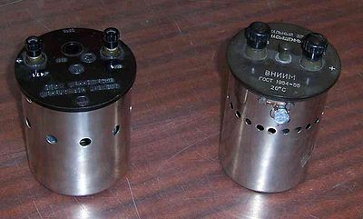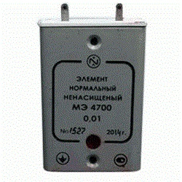

Рис. 1 – Зовнішній вигляд нормальних елементів

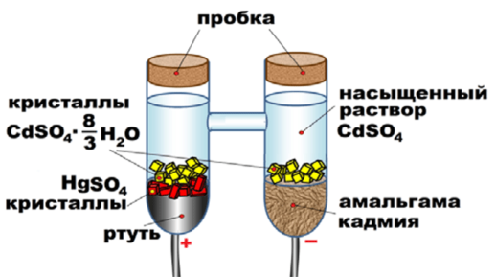

Рис. 2 – Схематичне зображення принципу дії нормального елемента

Похибку типу ЗВ оцінюють за допомогою нормованої метрологічної характеристики – класу точності.

***Клас точності засобу вимірювань*** – узагальнена характеристика ЗВ, яка виражається межами його допустимої основної та додатковими похибками, а також іншими характеристиками, які впливають на точність (наприклад, нестабільність).

1. Клас точності зазвичай позначають числом (в ваговимірювальній техніці – буквами).

2. Клас точності дає змогу визначати, в яких межах знаходиться похибка ЗВ одного типу, але не є безпосереднім покажчиком точності вимірювань, які виконують за допомогою окремого ЗВ цього типу.

3. Класи точності ЗВ конкретного типу встановлюють в стандартах технічних вимог (умов) або в іншій технічній документації, затвердженої у встановленому порядку. При цьому для кожного класу точності встановлюють конкретні вимоги до МХ, які сукупно відображують рівень точності ЗВ даного класу точності.

4. ЗВ з двома або більшою кількістю діапазонів вимірювань однієї ФВ допускається присвоювати два і більше класів точності (в кожному під діапазоні – «свій» клас точності).

5. ЗВ, які призначені для вимірювань двох або більшої кількості ФВ, допускається присвоювати різні класи точності для кожної вимірюваної величини.

Наприклад: електровимірювальному приладу, призначеному для вимірювання електричної напруги та опору, можуть бути присвоєні два класи точності: один як вольтметру, а другий – як омметру.

6. Класи точності ЗВ встановлюють при їх розробці за результатами випробувань або оцінки відповідності. У зв’язку з тим, що при експлуатації ЗВ їх МХ зазвичай погіршуються, то дозволяється погіршувати клас точності ЗВ за результатами їх повірки (або калібрування).

7. Загальні вимоги до класів точності встановлені в державному стандарті на класи точності. ДСТУ OIML R 34:2014 Метрологія. Класи точності засобів вимірювальної техніки (OIML R 34:1979, IDT).

Параметри та характеристики ЗВТ, застосовувані під час класифікування ЗВТ за його точністю:

- основна похибка;

- додаткова похибка, спричинювана змінами впливових величин, які зумовлюють зміни показів ЗВТ, зміни величини, відтворюваної матеріальними міра-ми, або зміни метрологічних характеристик вимірювальних перетворювачів;

- нестабільність із часом;

- похибка гістерезису;

- інші властивості, що впливають на точність ЗВТ.

ЗВТ, на які поширюється цей стандарт:

- матеріальні міри;

- засоби вимірювань;

- вимірювальні перетворювачі, якщо ці ЗВТ призначено для застосування за умов, коли похибки через інерцію менші за встановлені максимальні похибки.

Вимоги цього стандарту не обов’язкові для нуль-індикаторів або устаткування, спеціально розробленого для вимірювання за значною кількістю зчитуваних показів та визначення результатів вимірювань як арифметичного середнього кількох спостережень.

Вимоги цього стандарту також не поширюються на ЗВТ, призначені для відтворення, перетворення та вимірювання величин, пов’язаних одночасно з кількома параметрами, якщо для цих ЗВТ установлено різні максимальні похибки для цих параметрів (наприклад, вимірювальні генератори осцилографа з випромінювальними катодами).

**10.1. Форми подання меж допустимих похибок ЗВ**

Форма подання класу точності ЗВ визначається межами допустимої основної похибки вимірювань. В багатьох випадках разом з основною похибкою нормують межі допустимої додаткової похибки, форма подання якої може відрізнятись від форми подання основної похибки.

***Основна похибка ЗВ* -**похибка ЗВ, який використовують в [нормальних умовах](https://www.lcard.ru/lexicon/normal_condition).

***Додаткова похибка ЗВ*** - складова похибки ЗВ, яка виникає додатково до основної похибки як результат відхилення будь-якої з впливових величин від нормального її значення або внаслідок її виходу за межі нормальної області значень.

Клас точності вимірювальних приладів в більшості випадків подається межами допустимої основної відносної або наведеної похибок. При цьому основою для визначення форми подання класу точності є характер змінення основної абсолютної похибки ЗВ.

Межі допустимих похибок вимірювань подають в формі:

* абсолютних похибок, якщо похибку результатів вимірювань прийнято виражати в одиницях виміряної ФВ або в поділках шкали:

Δ = ± *a*, (1.64)

якщо межі абсолютних похибок залишаються практично незмінними (Рис. 1,а);

Δ = ± *b х*, (1.65)

якщо межі абсолютних похибок змінюються лінійно в межах діапазону вимірювань (Рис. 1,б);

Δ = ± (*a + b х*), (1.66)

якщо межі абсолютних похибок змінюються лінійно з якогось значення (Рис. 1,в),

де *Δ* - межі допустимої абсолютної основної похибки,

*х* – значення виміряної ФВ на вході (виході) або умовно в поділках шкали,

*a* та *b* – додатні числа, які не залежать від *х*.

Δ Δ Δ

*bх*

*a tg α=b a α*

α

*х х - a х - a*

- *bх*

а б в

Рис.1 – Варіанти зміни меж абсолютних похибок ЗВ

* наведених похибок, якщо основна абсолютна похибка має адитивний характер, тобто межі похибок ЗВ не змінюються в діапазоні вимірювань (Рис. 1,а), то клас точності представляється межами допустимої наведеної похибки

(1.67)

де Δ = ± *a* - межі допустимої абсолютної похибки приладу;

*р* – абстрактне позитивне число, яке обирають із стандартного ряду (вказано нижче);

*ХN* – нормуюче значення, виражене в одиницях абсолютної похибки.

* відносних похибок.

1. Якщо основна абсолютна похибка має мультиплікативний характер, тобто межі похибок ЗВ лінійно змінюються в діапазоні вимірювання (Рис. 1,б), то клас точності представляють межами допустимої відносної похибки у вигляді

(1.68)

де Δ = ± *bх* – межі допустимої основної абсолютної похибки приладу (*b* *=* *tg α*);

*х* – показання приладу (без урахування знаку виміряної величини);

*q -*  абстрактне позитивне число, яке обирають із стандартного ряду (вказано нижче).

2. Якщо основна абсолютна похибка має і адитивну, і мультиплікативну складові (Рис. 1,в), то клас точності представляють межами допустимої відносної похибки у вигляді

(1.69)

де Δ = ± (*a + b х*), *с* і *d* – абстрактні позитивні числа.

Формулу (1.69) отримують за результатом перетворень

причому , відношення беруть по модулю з метою врахування двозначних шкал (наприклад, з діапазоном від -15 од. до +15 од.).

Позитивні числа *p, q, c, d* обирають із встановленого ряду: 1·10n; 1,5·10n; 2,0·10n; 2,5·10n; 4·10n; 5·10n; 6·10n; (*n* = 1, 0, -1, -2, -3 і т.д.). Допускається використовувати додаткові числа 1,6·10n та 3,0·10n. Розрахункове значення наведеної або відносної похибки округляють до найближчого більшого значення з цього ряду і записують як клас точності.

В практиці клас точності за формулою (1.67) встановлюють у випадку, коли мультиплікативною складовою можна знехтувати, а за формулою (1.68) – коли незначною є адитивна складова.

При встановленні класу точності за наведеною похибкою ЗВ (1.76) нормуюче значення обирається з урахуванням вигляду і характеру шкали вимірювального приладу.

1) Прилад має рівномірну шкалу і нульова відмітка знаходиться на лівому краю шкали або поза нею. За нормуюче значення приймають кінцеве (праве) значення шкали.

2) Прилад має рівномірну шкалу і нульова відмітка знаходиться посередині шкали, то нормуюче значення приймають порівняним сумі кінцевих значень шкали, без урахування знаків.

3) Прилад має умовний нуль – нормуюче значення дорівнюють модулю різниці верхньої і нижньої границь вимірювань.

Наприклад: для термоелектричного термометра з межами вимірювань 200°С і 600 °С нормуюче значення буде 400 °С.

**10.2. Позначення класів точності ЗВ**

Якщо межі допустимої основної похибки виражені в формі абсолютної похибки ЗВ, то клас точності в документації та на самому ЗВ позначають великими літерами римського алфавіту. Класам точності, яким відповідають менші межі допустимих похибок, надають літери, що знаходяться ближче до начала абетки. Приклади позначень класів точності в документації і на самих ЗВ наведений в таблиці 1.

Таблиця 1 – Позначення класів точності ЗВ

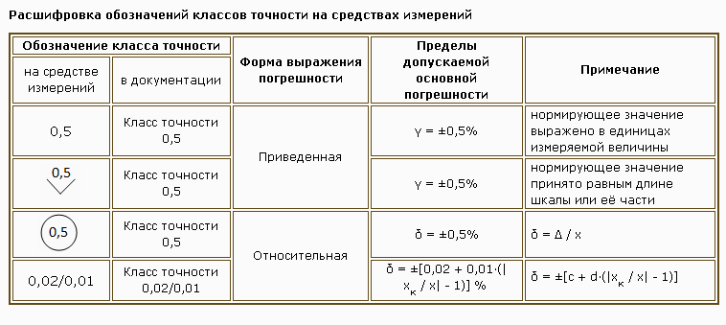

Межі допустимої додаткової похибки безпосередньо не враховуються при встановленні класу точності ЗВ, але передбачене їх нормування і вказування в технічній документації:

* у вигляді постійного значення впливової величини (в межах робочих умов ЗВ) або у вигляді постійних значень по інтервалах впливової величини в робочій області;
* у вигляді відношення межі допустимої додаткової похибки, яка відповідає інтервалу значень впливової величини в інтервалі робочих умов ЗВ до цього інтервалу;
* шляхом вказування функціональної залежності меж допустимих відхилень від номінальної функції впливу.

Межі допустимої додаткової похибки зазвичай вказують у вигляді часткового (кратного) значення допустимої основної похибки ЗВ.

Межі допустимих похибок дозволяється виражати не більш ніж двома значущими цифрами, причому округлення похибки при встановленні меж не повинно перевищувати 5 %.